Nadat eerder op deze site gedichten van [Goethe](https://www.arspoetica.eu/wp-content/uploads/2020/02/GEDICHT-02-2020-Archief-Goethe-Wandrers-Nachtlied.docx) en [Heine](https://www.arspoetica.eu/wp-content/uploads/2020/08/GEDICHT-11-2020-Archief-Heine-Ein-Jungling-liebt....docx) zijn geplaatst is nu het woord aan de derde gigant van de klassiek Duitse letterkunde.

Friedrich (sinds 1802 von[1]) Schiller (1759-1805) is bekend geworden als dichter van poëzie maar ook toneelstukken (bv. Don Carlos, Maria Stuart).

Hij studeerde rechten en later medicijnen, waarna hij enige tijd werkte als militair arts tot 1782. Na een conflict met zijn broodheer vluchtte hij en was hij enige tijd ondergedoken.

In die tijd van grote productiviteit schreef hij naast toneelstukken ook veel gedichten o.a. "Ode an die Freude”(1785) bekend geworden als [slotkoor van de 9e symfonie](https://www.youtube.com/watch?v=esjBiwtPBMQ) van Beethoven.

In 1794 maakt hij in Weimar(waar Schiller overleed) kennis met Goethe, een kennismaking die leidt tot een levenslange vriendschap tussen deze grote geesten, die uniek is te noemen.

Naast zijn literaire werken schreef Schiller ook filosofische en historische werken. Van de laatste zijn speciaal te noemen: “Geschichte des Abfalls der vereinigten Niederlande von der Spanischen Regierung“ (1788-1809) en “Geschichte des Dreissigjährigen Krieges“ beide betrekking hebbend op de periode van de tachtigjarige oorlog.

Schiller was een typisch voorbeeld van een universele geest met hoge idealen gericht op een betere wereld waarbij de kunst een belangrijke rol speelt.

Zijn gedichten worden door zijn biograaf[2] “Gesang” genoemd[3]. Dit geldt ook voor het gedicht van de week uit 1801. Het beschrijft het streven van Schiller (en de mensheid) in en via dit leven te komen tot een hogere, wellicht goddelijke wereld.

Het gedicht (met transcriptie naar een hedendaags schrift en eigen, zo letterlijk mogelijke, vertaling) is tweemaal door Schubert op muziek gezet: [D 52 (Fischer-Dieskau)](https://www.youtube.com/watch?v=v9Hpoeqadf0) en [D 636 (Goerne)](https://www.youtube.com/watch?v=L00B4Q5nVxs)

De tekst is afkomstig uit van de vele uitgeven van zijn werken door de uitgeverij Cotta: “Sämtliche Werke’ deel I  ± 1890

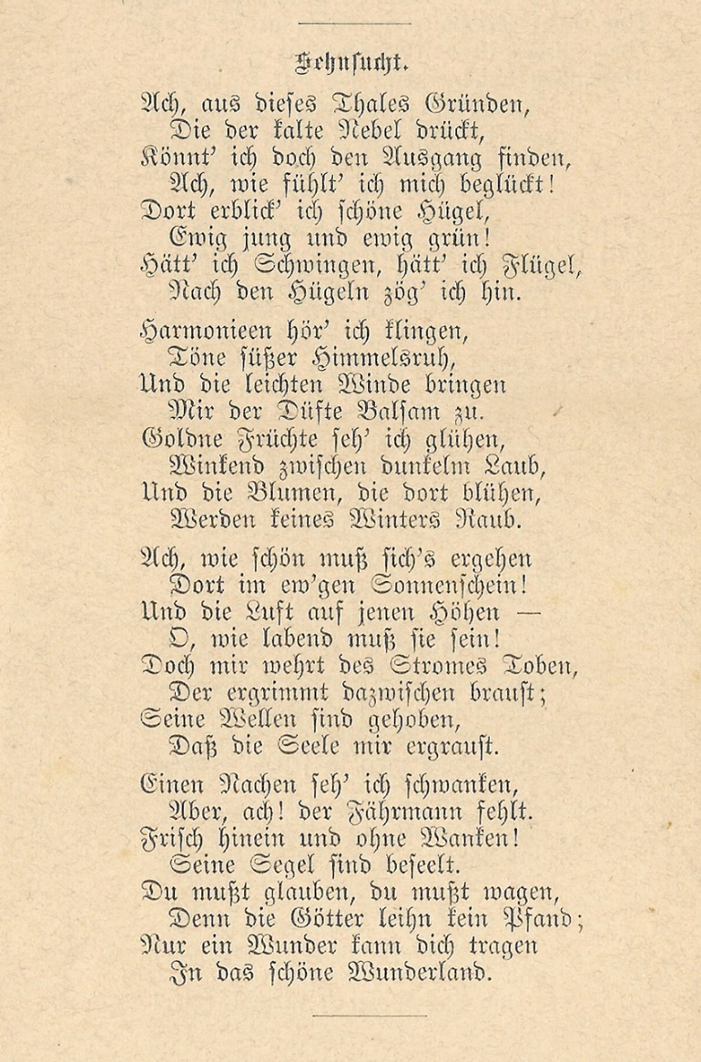

**Sehnsucht**

Ach, aus dieses Tales Gründen,  
Die der kalte Nebel drückt,  
Könnt‘ ich doch den Ausgang finden,  
Ach wie fühlt‘ ich mich beglückt!  
Dort erblick ich schöne Hügel,  
Ewig jung und ewig grün!  
Hätt‘ ich Schwingen, hätt‘ ich Flügel,  
Nach den Hügeln zög‘ ich hin.

Harmonieen hör‘ ich klingen,  
Töne süßer Himmelsruh,  
Und die leichten Winde bringen  
Mir der Düfte Balsam zu,  
Goldne Früchte seh‘ ich glühen,  
Winkend zwischen dunkelm Laub,  
Und die Blumen, die dort blühen,  
Werden keines Winters Raub.

Ach wie schön muß sichs ergehen  
Dort im ew‘gen Sonnenschein,  
Und die Luft auf jenen Höhen-  
O, wie labend muß sie sein!  
Doch mir wehrt des Stromes Toben,  
Der ergrimmt dazwischen braust;  
Seine Wellen sind gehoben,  
Daß die Seele mir ergraust.

Einen Nachen seh‘ ich schwanken,  
Aber ach! der Fährmann fehlt.  
Frisch hinein und ohne Wanken,  
Seine Segel sind beseelt.  
Du mußt glauben, du mußt wagen,  
Denn die Götter leihn kein Pfand;  
Nur ein Wunder kann dich tragen  
In das schöne Wunderland.

*(1801)*

**VERLANGEN**

Ach, kon ik maar de uitweg

vinden uit de diepten van dit dal,

waarop de koude nevel drukt,

Ach hoe gelukkig zou ik me voelen!

Daar zie ik mooie heuvels,

Eeuwig jong en groen!

Had ik wieken, had ik vleugels,

Dan trok ik naar de heuvels toe.

Harmonieën hoor ik klinken,

Tonen van zoete, hemelse rust,

En de lichte winden brengen

Mij de geuren van balsem.

Gouden vruchten zie ik gloeien,

Wenkend tussen het donkere loof,

En de bloemen die daar bloeien,

Worden geen buit van de winter.

Ach hoe mooi zal het zich voordoen

Daar in de eeuwige zonneschijn,

En de lucht op die hoogten

O hoe lavend moet zij zijn!

Maar mij hindert het razen van de stroom,

Die grimmig daartussen ruist,

Zijn golven staan hoog,   
Zodat mijn ziel huivert.

Een sloepje zie ik schommelen,

Maar ach! de veerman is er niet.

Rap eropaf en zonder dralen,

Zijn zeilen zijn bezield.

Je moet geloven, je moet durven,

Want de goden geven geen borg,

Alleen een wonder kan je voeren

In het mooie wonderland.

1. Als aanduiding van (Duitse) adel waarin Schiller toen werd verheven
2. Benno von Wiese ”Friedrich Schiller”(1963)
3. Een vorm tussen “Lied” en “Ode” in, met de muzikaliteit en gevoeligheid van het eerste en de vergeestelijking van de tweede.